# Міністерство освіти і науки України

Національний технічний університет України «Київський політехнічний інститут імені Ігоря Сікорського"

Факультет інформатики та обчислювальної техніки Кафедра інформатики та програмної інженерії

Звіт

з лабораторної роботи № 5 з дисципліни

«Алгоритми та структури даних-1.

Основи алгоритмізації»

«Дослідження алгоритмів розгалуження»

Варіант 7

Виконав студент ІП-11 Головня Олександр Ростиславович

(шифр, прізвище, ім'я, по батькові)

Перевірив

( прізвище, ім'я, по батькові)

Київ 2021

**Лабораторна робота №5**

**Організація циклічних процесів. Арифметичні цикли**

**Мета –** Вивчити особливості організації циклічних процесів

**Індивідуальне завдання:**

Варіант 7.

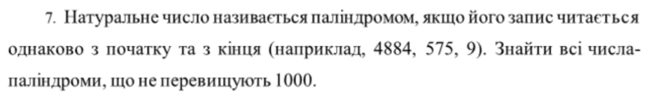

**Постановка задачі**

Створюємо цикл щоб пройтись по всім числам до 999, всередині цикл while, який переверетає число. За допомогою if дізнатись чи число є паліндормом, якщо так - то вивести.

**Побудова математичної моделі**

Складемо таблицю змінних

|  |  |  |  |
| --- | --- | --- | --- |
| 1 | Натуральний | a | Початкове дане |
| 2 | Натуральний | i | Початкове дане |
| 3 | Натуральний | temp | Проміжні дані |
| 4 | Натуральний | b | Вихідні дані |

**Розв’язання**

Програмні специфікації запишемо у псевдокоді та графічній формі у вигляді блок-схеми.

Крок 1. Визначимо основні дії:

Крок 2. Деталізація циклу проходження по числам

Крок 3. Деталізація циклу перевертання числа

Крок 3. Деталізація виводу числа-паліндрома

**Псевдокод**

Крок 1

**Початок**

Проходимо по кожному числу(Лічильник)

Перевертання числа (в середині першого циклу)

Вивід числа за певною умовою

**Кінець**

Крок 2

**Початок**

Повторити (i = 1; i < 1000; i++)

То

a = i;

temp = a;

b = 0;

Перевертання числа

Вивід числа

**Кінець**

Крок 3

**Початок**

Повторити (i = 1; i < 1000; i++)

a = i;

temp = a;

b = 0;

Поки (temp > 0 && temp < 1000)

То

b = b * 10 + temp % 10;

temp = temp / 10;

Повторити

Вивід числа

**Кінець**

Крок 4

**Початок**

Повторити (int i = 1; i < 1000; i++)

a = i;

temp = a;

b = 0;

Поки (temp > 0 && temp < 1000)

То

b = b * 10 + temp % 10;

temp = temp / 10;

Повторити

Якщо (a == b)

То

cout << b<<endl;

**Кінець**

**Блок-схема**

**Крок 1**



**Крок 2**



**Крок 3**



**Крок 4**



**Випробування**

**Нехай n = 10**

|  |  |
| --- | --- |
| Блок | Дія |
|  | Початок |
| 1 | Вивід x1 x2 |
| 2 | Цикл (i = 3; i <= **10**; i++)  х3 = (**3**+1)*(1);  Вивести х3; (х3 = 4)  x1 = x2;  x2 = x;(змінюємо x1, x2, що для кожного наступного Xn – оці х1, х2 це Х(n+1), Х(n+2) |

**Висновок**

Отже, під час виконання лабораторної роботи ми дослідили особливості організації циклічних процесів та складні цикли, навчились їх будувати.